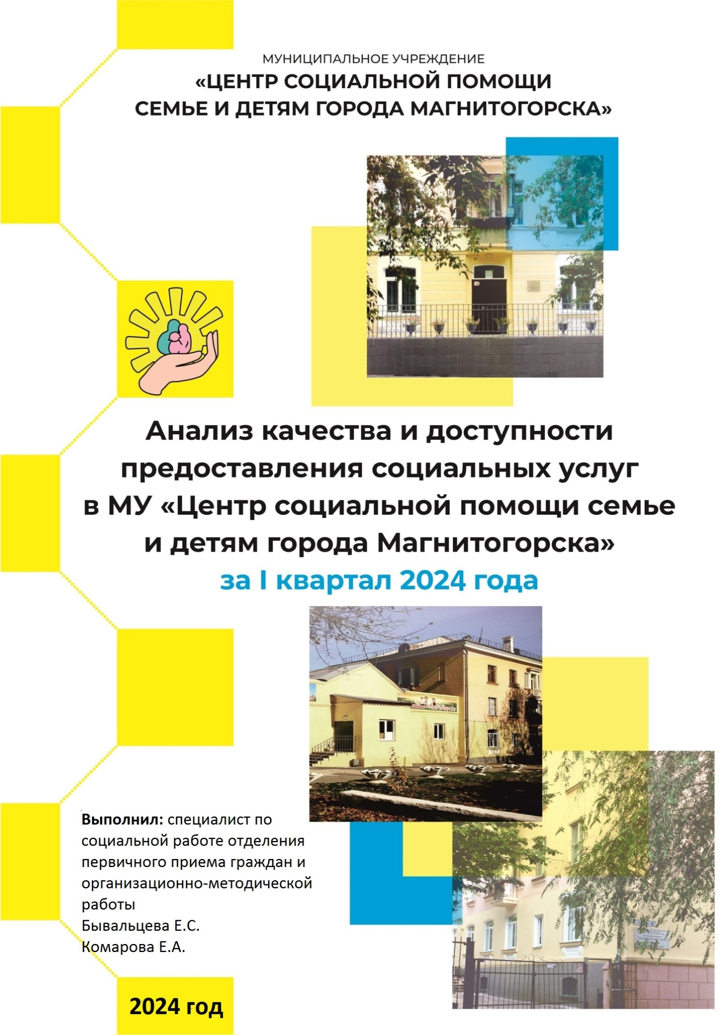

АНАЛИЗ КАЧЕСТВА И ДОСТУПНОСТИ ПРЕДОСТАВЛЕНИЯ СОЦИАЛЬНЫХ УСЛУГ В МУ «ЦЕНТР СОЦИАЛЬНОЙ ПОМОЩИ СЕМЬЕ И ДЕТЯМ ГОРОДА МАГНИТОГОРСКА»
(январь-март)

ГЛАВА 1. ОБЪЕКТ, ПРЕДМЕТ

Объект – услуги, предоставляемые в МУ «Центр социальной помощи семье и детям г. Магнитогорска».
Предмет – уровень удовлетворенности клиентов качеством и доступностью социальных услуг, предоставляемых в МУ «Центр социальной помощи семье и детям г. Магнитогорска».
ГЛАВА 2. ЦЕЛИ И ЗАДАЧИ

Цель – проанализировать и оценить качество и доступность предоставления социальных услуг.
Задача:
- определить удовлетворенность получателей социальных услуг качеством и доступностью предоставления социальных услуг;
- выявить проблемы, возникающие у заявителей при получении социальных услуг, и ожидания, касающиеся качества их предоставления;
- определить меры по улучшению качества и доступности предоставления социальных услуг.

Для реализации данных задач выбран метод анкетного опроса
ГЛАВА 3. УДОВЛЕТВОРЕННОСТЬ ПОЛУЧАТЕЛЕЙ СОЦИАЛЬНЫХ УСЛУГ КАЧЕСТВОМ И ДОСТУПНОСТЬЮ ПРЕДОСТАВЛЯЕМЫХ УСЛУГ В ШКОЛЕ РОДИТЕЛЕЙ

В опросе принимали участие 24 человека.
На вопрос об удовлетворенности доступностью и полнотой предоставления информации о работе Центра опрошенные 91.67% (22 чел.) ответили, что полностью удовлетворены, 4,17% (1 чел.) ответили, что скорее удовлетворены, чем нет, и 4,17% (1 чел.) затруднились ответить (см. диаграмму 1).
Диаграмма 1
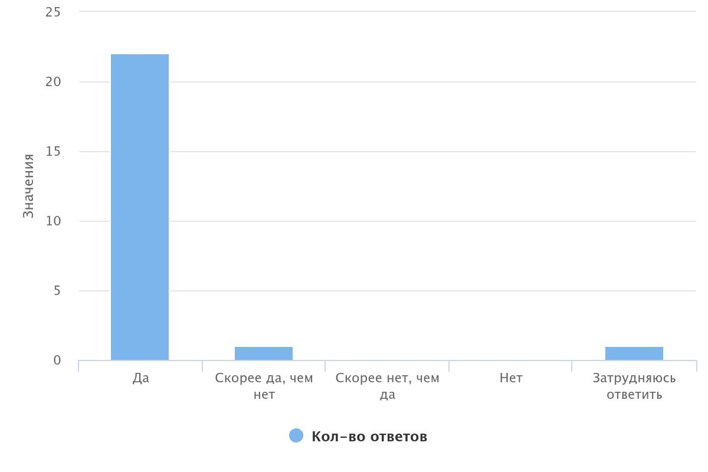
Респондентам было предложено оценить комфорт и удобство на занятиях в Школе родителей по пятибалльной шкале, где 1 балл – крайне неудовлетворительно, 2 балла – неудовлетворительно, 3 балла – удовлетворительно, 4 балла – хорошо, 5 баллов – отлично. В результате на 5 баллов оценили 62.5%% (15 чел.), на 4 балла – 33.33%% (8 чел.), и 4.17%% (1 чел.) оценили на 3 балла (см. диаграмму 2).
Диаграмма 2
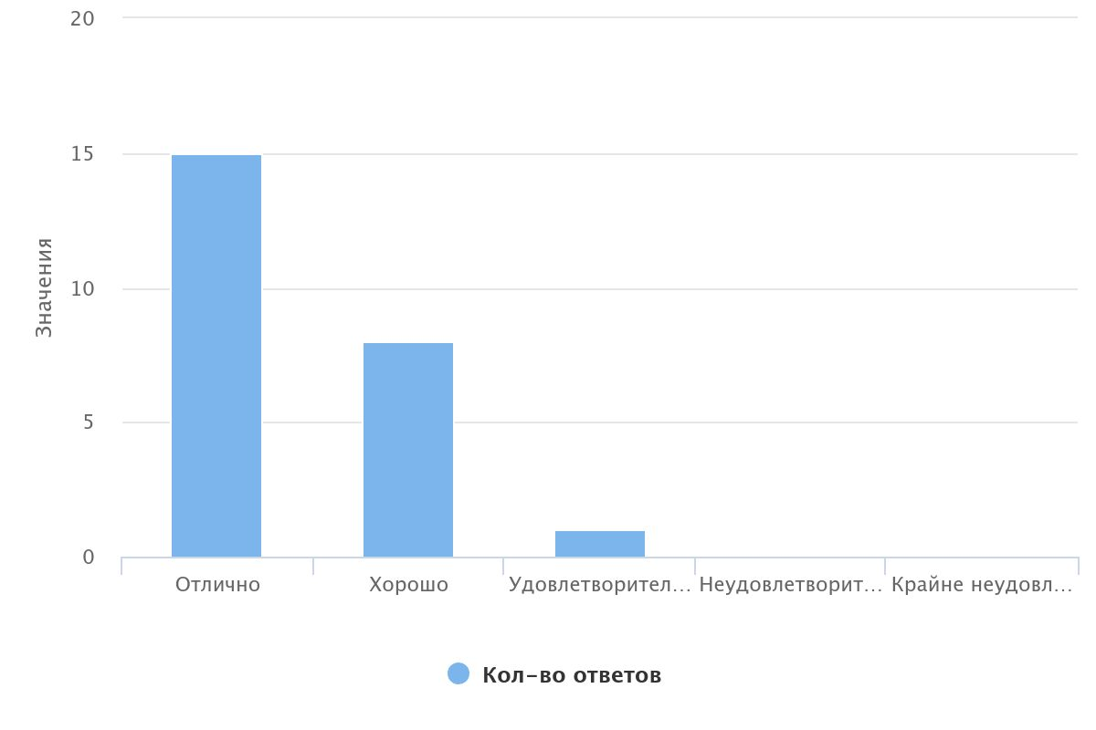
На вопрос «Удобен ли Вам был режим посещения занятий в Школе родителей?» 62.5% (15 чел.) был удобен режим посещений, 25%% (6 чел.) ответили, что чаще всего был удобен, 8.33% (2 чел.) отметили, что иногда было неудобно, и для 4.17%% (1 чел.) режим посещения был не удобен (см. диаграмму 3).
Диаграмма 3

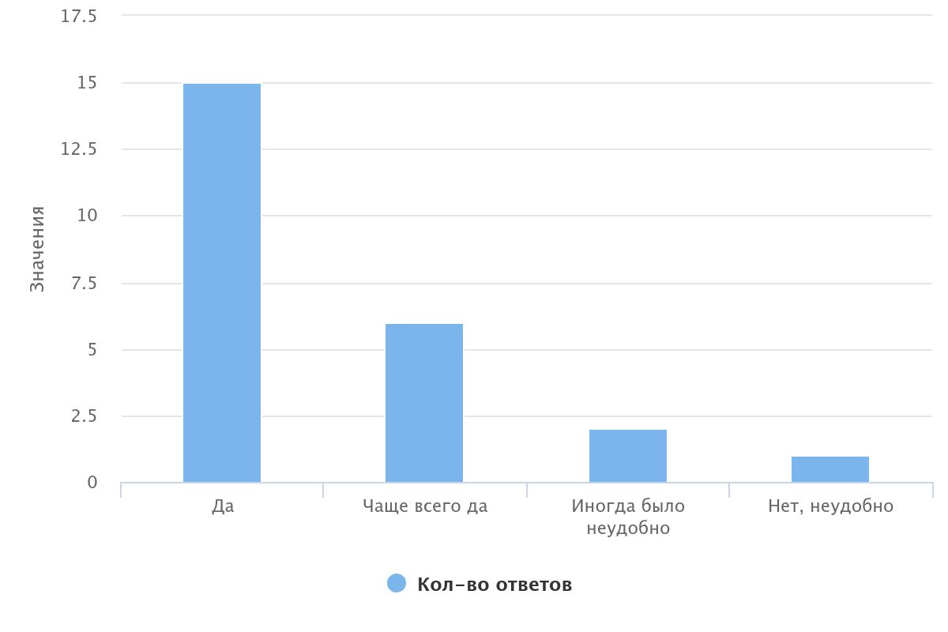

100% опрошенным (24 чел.) было не затруднительно узнавать расписание занятий и изменения в расписании (см. диаграмму 4).
Диаграмма 4
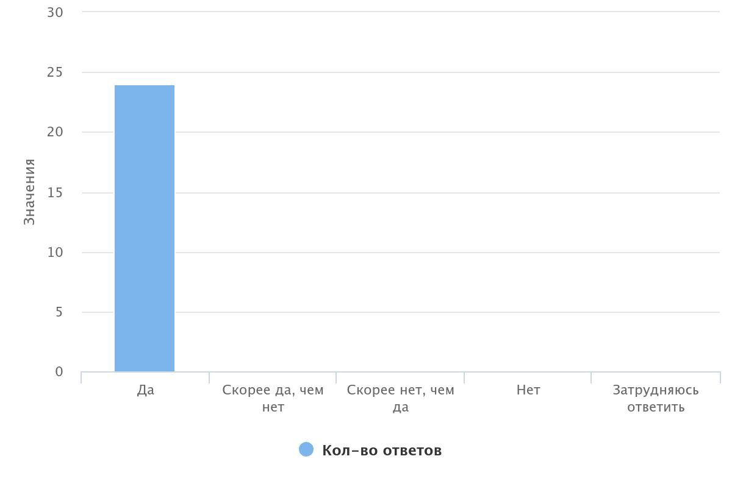

Опрашиваемым было предложено оценить полезность проводимых занятий в Школе родителей. 62.5% (15 чел.) указали, что проводимые занятия были для них очень полезны. 37,5% (9 чел.) почерпнули из занятий некоторые полезные моменты (см. диаграмму 5).

Диаграмма 5
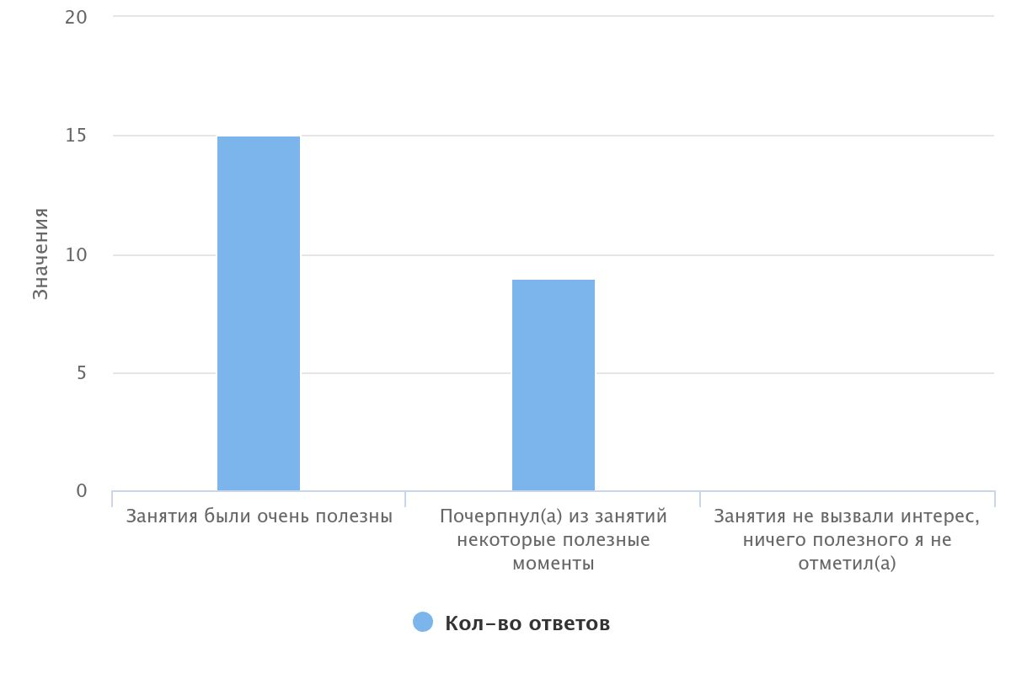
Респондентам было предложено выбрать темы, разъяснения которых им не хватило во время обучения. 47,06% (16 чел.) отметили, что все темы были раскрыты. 17,65% (6 чел.) хотели бы получить больше информации по теме «Трудное поведение приемного ребенка: навыки управления для приемного родителя». 8,82% (3 чел.) указали тему: «Особенности детей из детского дома (депривация и ее виды)», 5,88% (2 чел.) – «Этапы развития ребенка». По 2,94% (1 чел.) отметили следующие темы: «Потребности приемного ребенка и необходимые компетенции приемного родителя. Мотивация приемных родителей», «Последствия от разрыва с кровной семьей для развития ребенка (нарушения привязанности, особенности переживания горя и потери, формирование личной и семейной идентичности)», «Основы законодательства РФ об устройстве детей, оставшихся без попечения родителей, на воспитании в семьи граждан», «Жестокое обращение (его виды и последствия для ребенка)», «Медицинские аспекты ухода за ребенком в зависимости от возраста, состояния здоровья и развития», «Роль семьи в обеспечении потребностей, развития и реабилитации ребенка», «Прием детей в семью с ОВЗ» (см. диаграмму 6).

Диаграмма 6
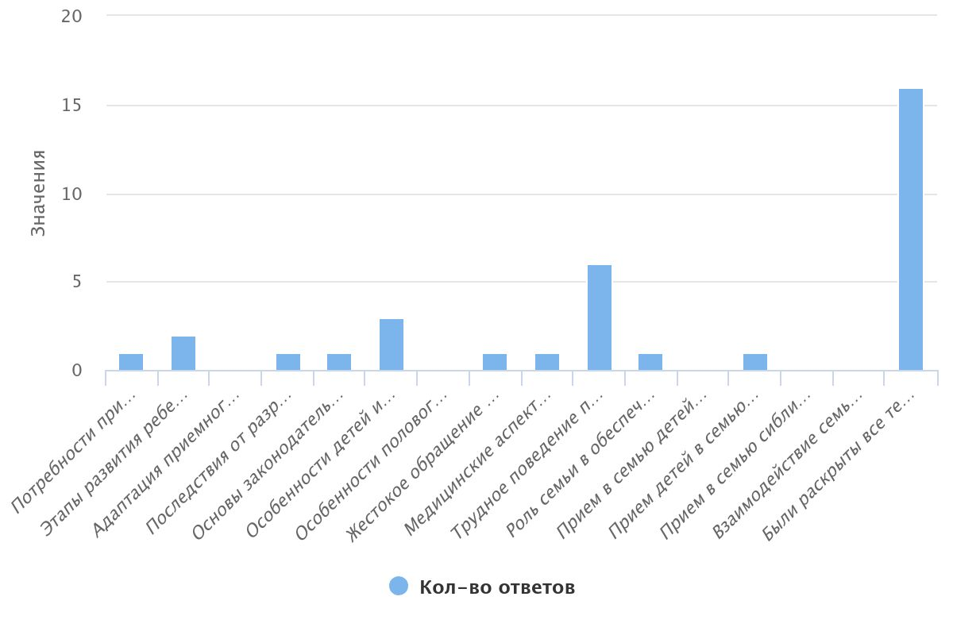

Респондентам был задан вопрос «Понятна ли работа, проводимая в рамках договора на сопровождение?». 87.5% (21 чел.) опрошенным в полном объеме была понятна информация о службе сопровождения замещающей семьи, 8.33% (2 чел.) ответили на этот вопрос отрицательно, 4.17% (1чел.) затруднились ответить на этот вопрос (см. диаграмму 7).
Диаграмма 7
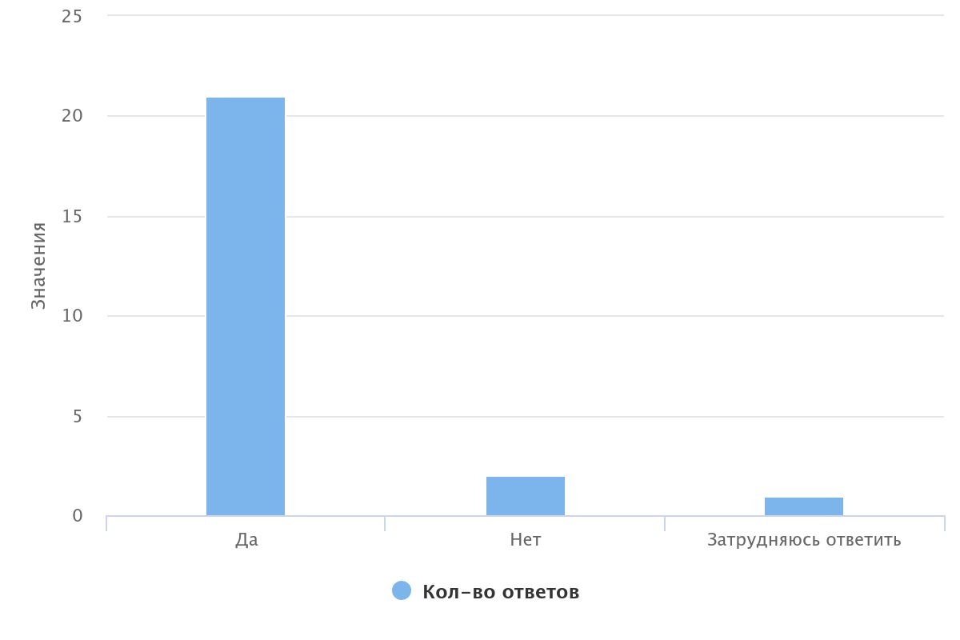

37.5% (9 чел.) опрошенных считают необходимым состоять на сопровождении в Центре. 25% (6 чел.) ответили «скорее нет, чем да», 20.83% (5 чел.) затрудняются ответить, 16.67% (4 чел.) считают, что им не нужно сопровождение (см. диаграмму 8).
Диаграмма 8
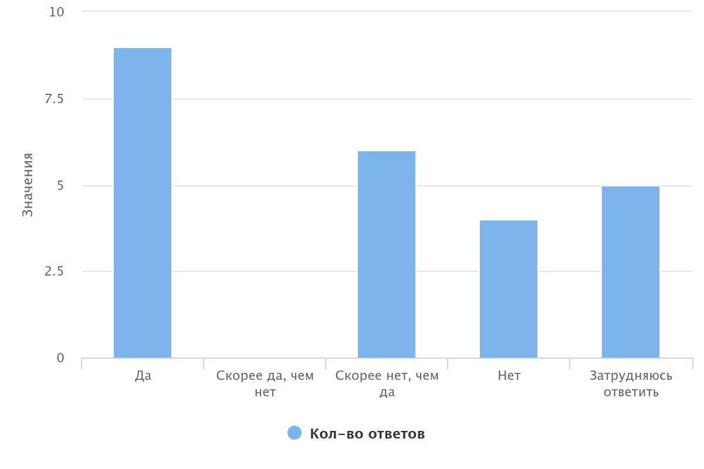

75% (21 чел.) опрошенных считают, что повысили уровень знаний в области воспитания и развития приемного ребенка, 21.43%(6 чел.) утвердились в решении взять в семью или усыновить ребенка, 3.57% (1 чел.) решили пересмотреть свое решение взять в семью или усыновить ребенка (см. диаграмму 9).
Диаграмма 9
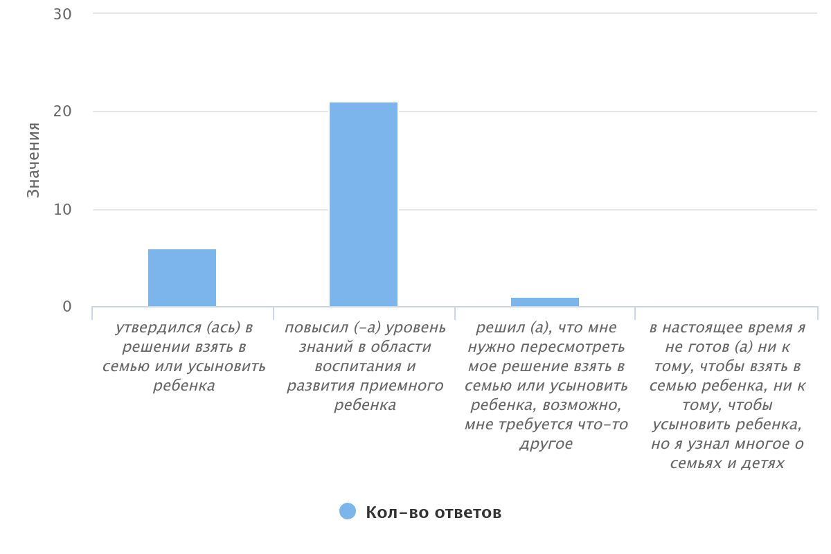
На вопрос что, по Вашему мнению, можно внедрить в курс Школы родителей для большей эффективности? Респонденты ответили следующим образом: 50%(12 чел.) - ничего, меня все устраивает, 25% (6 чел.) - больше практических занятий на взаимодействие с другими кандидатами (для сплочения, для обмена опытом, для понимания как в будущем общаться с детьми), 25%(6 чел.) - больше встреч с приемными родителями (см. диаграмму 10).
Диаграмма 10
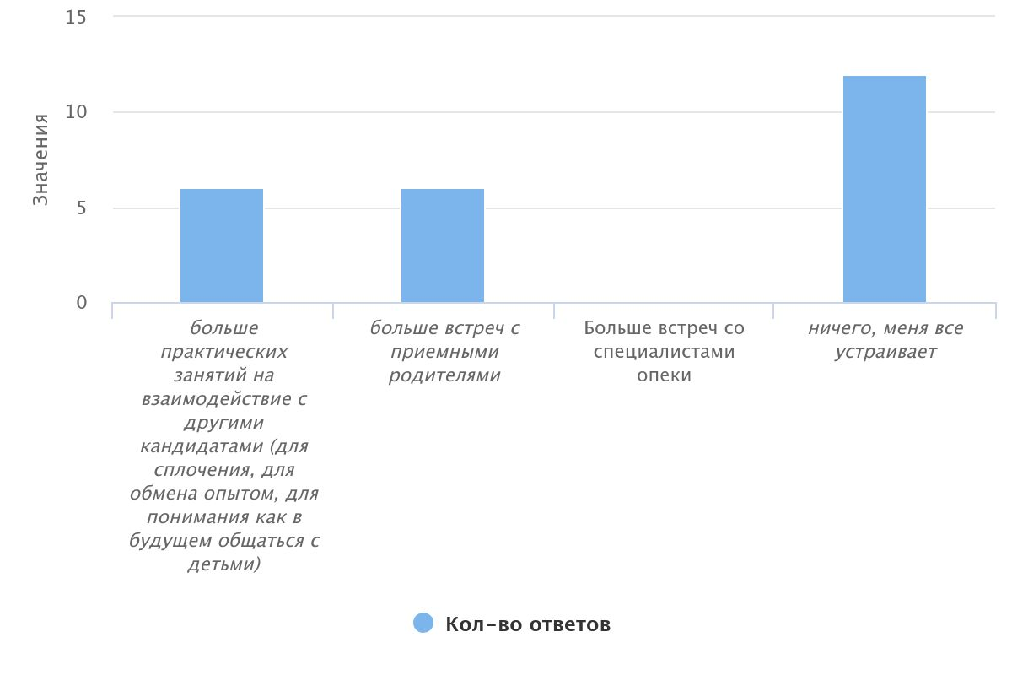

Кандидатам в замещающие родители было предложено закончить предложение «Для меня обучение в Школе родителей …»
Ответы:
- Было полезным.
- Большой опыт.
- Узнал много нового о воспитании ребенка.
- Очень понравилось, много нового узнала.
- Дало положительный результат. Я повысила свой уровень знаний в воспитании детей.
- Познавательное.
- Было очень интересным и познавательным.
- Открыло много новых знаний в области воспитания, дало общение с людьми, решившимися взять детей из детского дома.
- Вывели меня на более высокий уровень.
- Дало много полезной информации.
- Очень полезно.
- Все отлично.
- Получение новых знаний и навыков, интересное общение с преподавателями и одногруппниками.
- Была полезна информация, получила много новых знаний.
- Получила новый опыт.
- Я узнал много нового о воспитании ребенка.

Отзывы кандидатов в замещающие родители:
- Очень полезные курсы.
- Отличные специалисты.
- Выражаю благодарность сотрудникам Школы за интересные лекции.
- Спасибо!
- Психологи Супер.
- Психологи молодцы!
- Кулер для питьевой воды (желательно приобрести).
- 100 из 100. Квалифицированные преподаватели. Доступность подачи информации
- Тесты, больше подсказок как лучше будет для ребенка, как корректировать свое поведение!
- В идеале такие занятия было бы хорошо проводить в школе для родителей, планирующих рождение ребенка при женских консультациях.
- Все специалисты очень добрые и отзывчивые, ответят на все вопросы и помогут в любой ситуации.
- Молодцы, все педагоги с опытом. Мне очень понравилось.
- Все хорошо, преподаватели хорошо объясняют, интересные темы.
- Все занятия построены интересно, информация доступна. Спасибо большое всем преподавателям!

Выводы по результатам проведенного опроса:
Большинство участников опроса удовлетворены полнотой и доступностью предоставление информации. Значительная часть респондентов были довольны комфортом и удобством на занятиях в Школе родителей. Ученикам Школы родителей был удобен график посещения. И абсолютно всем было понятно расписание Школы родителей. Занятия были для них полезны, и они подчерпнули нужные для себя моменты. Часть опрошенных еще до конца не определились в необходимости состоять на сопровождении. Большинство участников опроса считают, что все темы были раскрыты в полном объеме. Ученики хотели бы еще более подробного рассмотрения темы «Трудное поведение приемного ребенка, навыки управления для приемного родителя».

ГЛАВА 4. УДОВЛЕТВОРЕННОСТЬ ПОЛУЧАТЕЛЕЙ СОЦИАЛЬНЫХ УСЛУГ КАЧЕСТВОМ И ДОСТУПНОСТЬЮ ПРЕДОСТАВЛЯЕМЫХ УСЛУГ СПЕЦИАЛИСТАМИ ОТДЕЛЕНИЯ ОКАЗАНИЯ СОЦИАЛЬНЫХ УСЛУГ И СОЦИАЛЬНОГО СОПРОВОЖДЕНИЯ
В опросе приняли участие 20 человек.
На вопрос об удовлетворенности полнотой и доступностью предоставления информации о работе Центра 85% (17 чел.) ответили, что полностью удовлетворены, 10% (2 чел.) ответили «скорее да, чем нет», и 5% (1 чел.) ответили «нет» (см. диаграмму 1).
Диаграмма 1
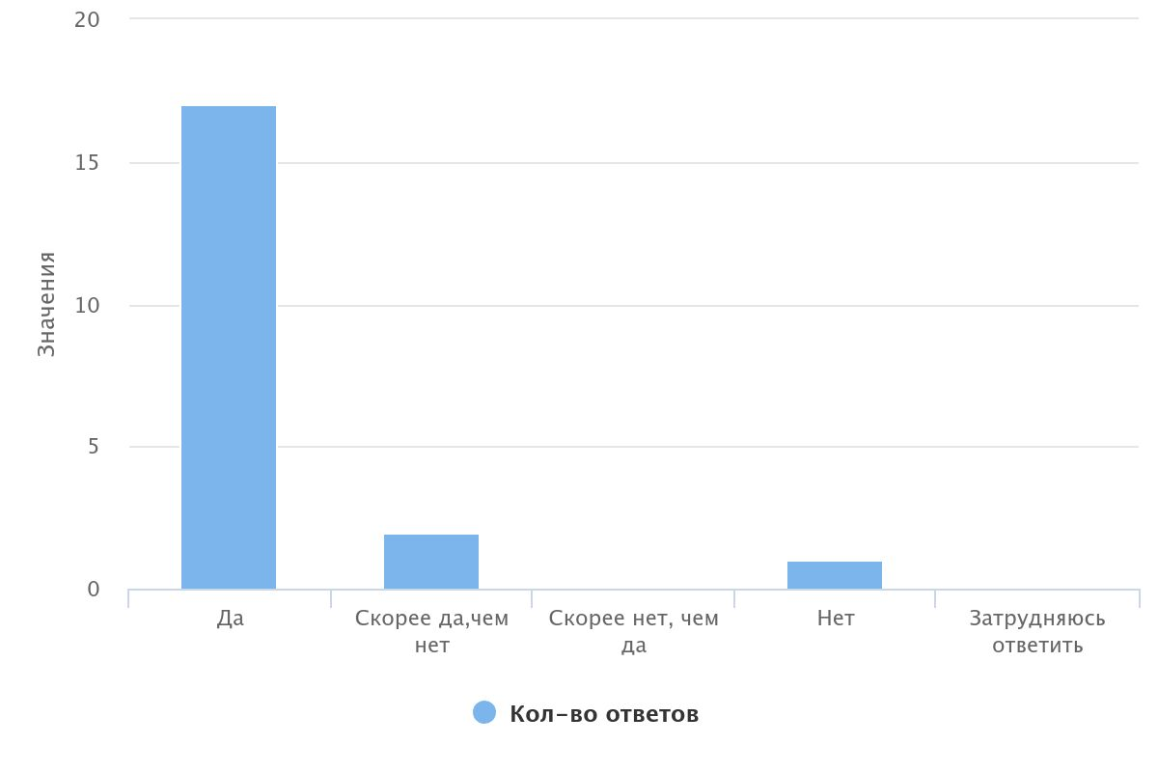
Для того, чтобы определить установлен ли контакт между специалистом по социальной работе и получателем социальных услуг, в первом вопросе анкеты респонденту был задан вопрос знает ли он ФИО и номер телефона специалиста по социальной работе, курирующего его семью. Так, 100% опрошенных (20 чел.) указали ФИО специалиста и у 95% (19 чел.) есть номер телефона специалиста, и у 5% (1 чел.) нет номера.

На вопрос о том, как часто получатель социальных услуг общается со специалистом лично или по телефону, 30% (6 чел.) ответили «несколько раз в месяц», 25% (5 чел.) ответили «1 раз в день», 20% (4 чел.) ответили «один раз в неделю», 15% (3 чел.) ответили «несколько раз в неделю», 5% (1 чел.) ответили «1 раз в месяц» и 5% (1 чел.) ответили «другое» (см. диаграмму 2).
Диаграмма 2
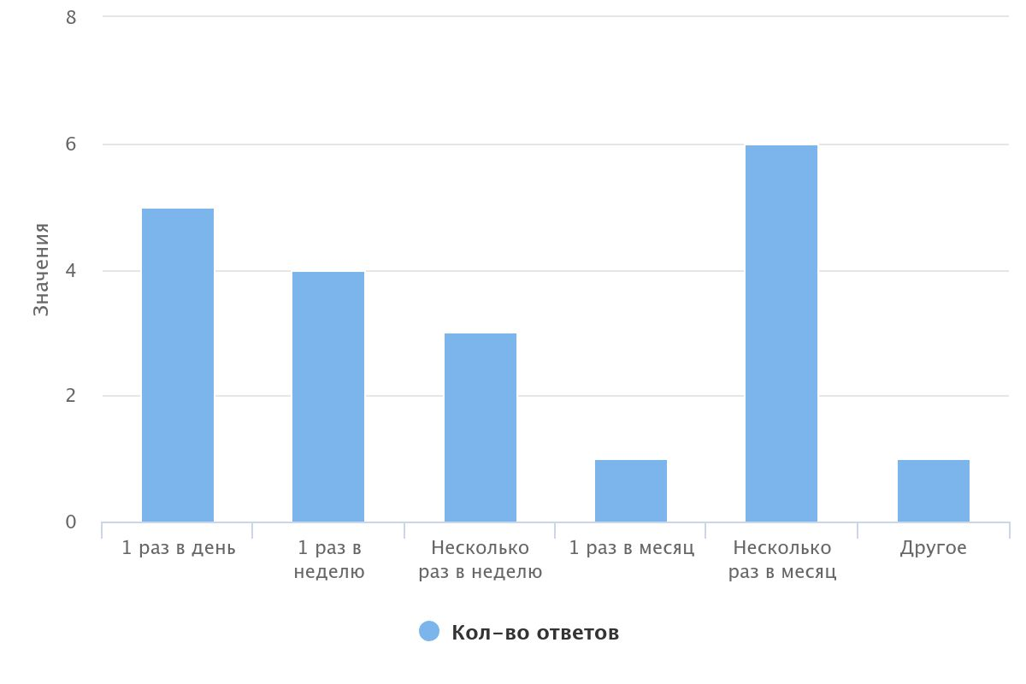
У большинства получателей социальных услуг 66,67% (14 чел.) сложились со специалистами доверительные отношения, 33,33% (7 чел.) выбрали ответ «доброжелательные».
90% (18 чел.) опрошенных легко общаются со своими специалистами, 10% (2 чел.) ответили «скорее да, чем нет» (см. диаграмму 3).
Диаграмма 3
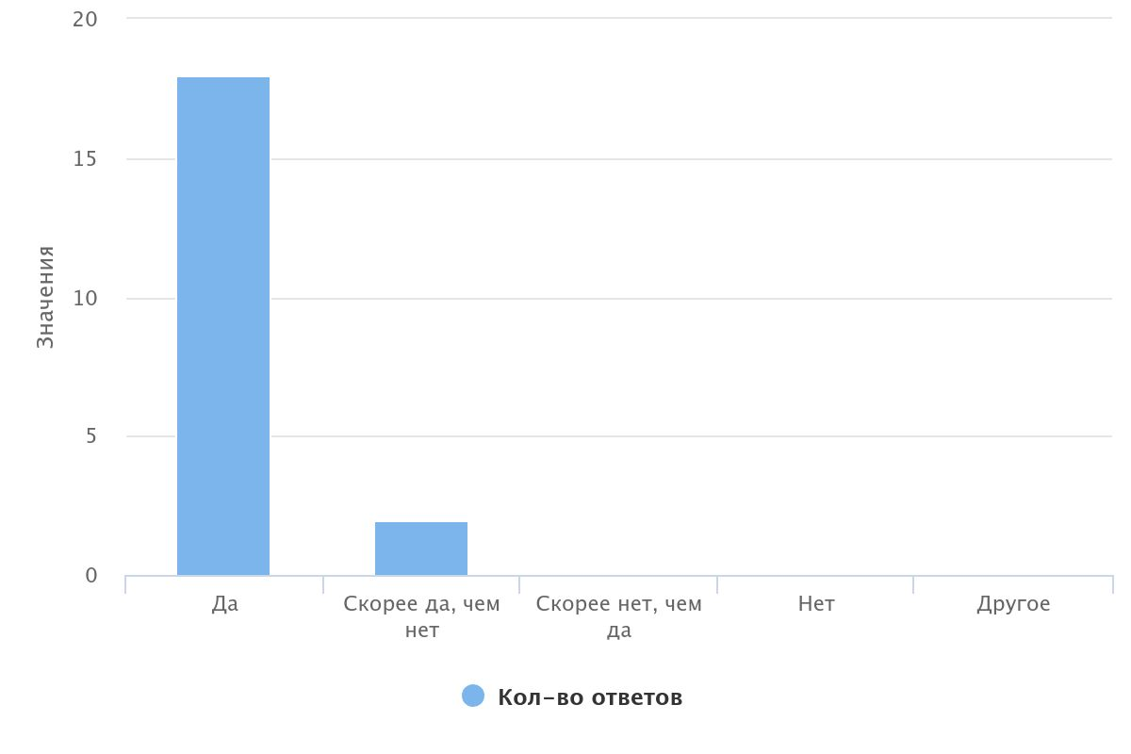
На вопрос «Как часто специалист бывает у вас дома?» опрошенные ответили: 65% (1,3 чел.) - «1 раз в месяц», 20% (4 чел.) затруднились ответить, 15% (3 чел.) - «2 раза в месяц» (см. диаграмму 4).
Диаграмма 4

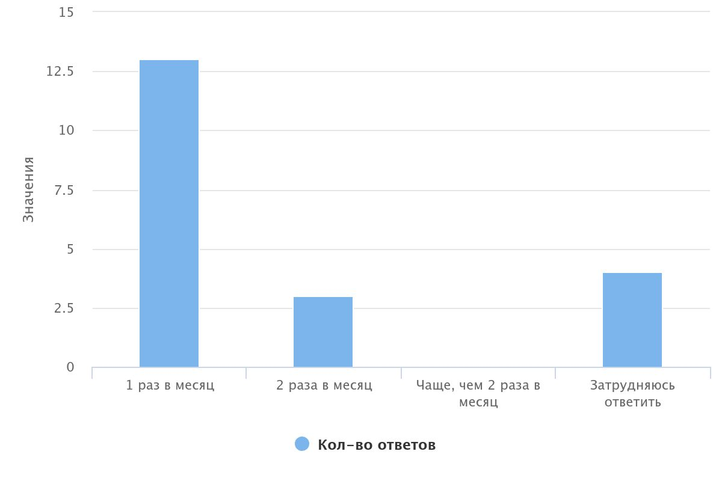

В анкете было предложено оценить по 5-балльной шкале вежливость и тактичность специалиста, где 1 балл – самая низкая оценка, а 5 баллов – самая высокая. 90% (18 чел.) получателей социальных услуг поставили самую высокую оценку, 10% (2 чел.) оценили на 4 балла.
На вопрос «Чувствуете ли Вы стремление специалиста Вам помочь?» 90% (18 чел.) ответили положительно, 5% (1 чел.) указали ответ «затрудняюсь ответить» и 5% (1 чел.) ответили «скорее нет, чем да».
На вопрос «Изменилась ли Ваша жизнь в результате работы со специалистом по социальной работе?» 50% (10 чел.) ответили «да», 45% (9 чел.) затруднились ответить, 5% (1 чел.) ответили «скорее нет, чем да» (см. диаграмму 5).
Диаграмма 5
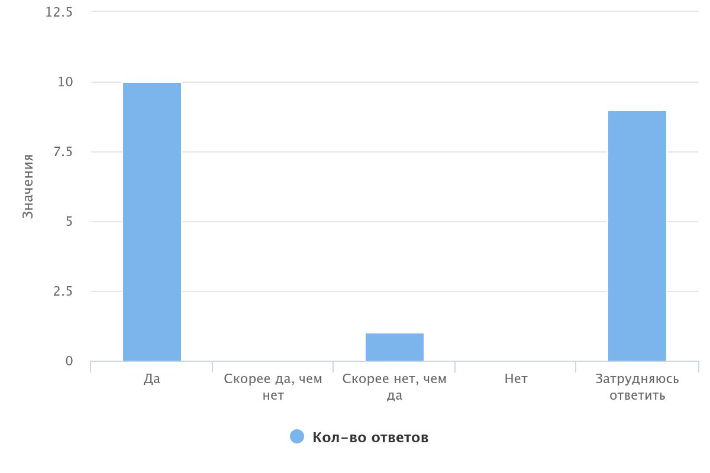

Отзывы:
Князева И.С. спасибо за уделенное время. Хороший Центр.
Щелокова Е.А. удачи Вам!
Юсупова А.М. отличный специалист, побольше таких сотрудников!
Гневнова Т.В. хороший специалист, всех благ!
Скрипник Е.С. благодарю.
Скрипник Е.С. спасибо, здоровья специалистам!
Огромное спасибо Федотовой Т.В.

Выводы по результатам проведенного опроса:

Большинство респондентов удовлетворены полнотой и доступностью предоставленной информации. Все получатели социальных услуг знают Ф.И.О. своего специалиста. Почти у всех опрошенных имеется номер телефона специалиста, что они активно используют и часто созваниваются со специалистом. Отношения с кураторами у них сложились доверительные и доброжелательные. Специалисты Центра ежемесячно посещают своих подопечных. Опрошенные отмечают вежливость и тактичность специалистов, высоко оценивая стремление кураторов им помочь. Половина участников опроса считают, что их жизнь поменялась в лучшую сторону. Остальные затруднились с ответом и не смогли оценить, насколько поменялась их жизнь.
ГЛАВА 5. УДОВЛЕТВОРЕННОСТЬ ЛИЦ, УСЫНОВИВШИХ (УДОЧЕРИВШИХ) ИЛИ ПРИНЯВШИХ ПОД ОПЕКУ (ПОПЕЧИТЕЛЬСТВО) РЕБЕНКА, УСЛУГАМИ, ОКАЗЫВАЕМЫМИ В РАМКАХ СОПРОВОЖДЕНИЯ ЗАМЕЩАЮЩИХ СЕМЕЙ

В опросе приняли участие 9 человек.
На первый вопрос об удовлетворенности полнотой и доступностью предоставления информации о работе Центра 66.67% (6 чел.) ответили положительно, 33,33% (3 чел.) дали ответ «скорее да, чем нет» (см. диаграмму 1).
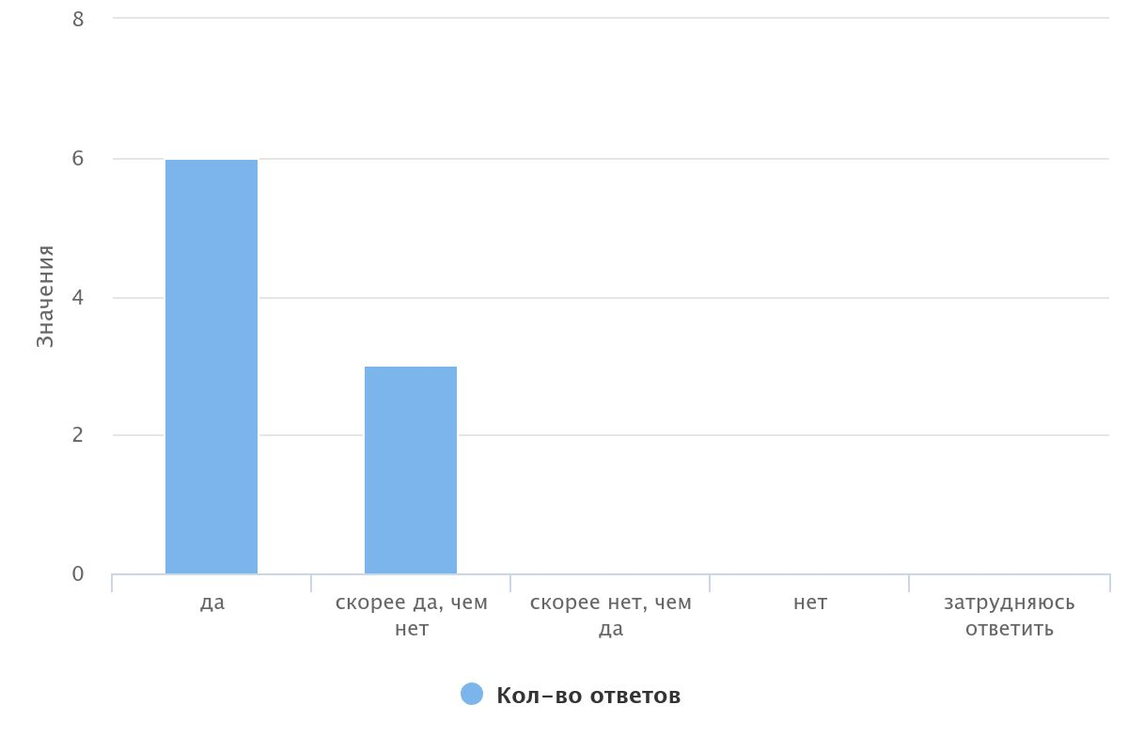
Диаграмма 1

Вежливость и тактичность специалистов Центра 77.78% (7 чел.) оценили на максимальные 5 баллов, 22.22% (2 чел.) оценили на 4 балла (см. диаграмму 2).

Диаграмма 2
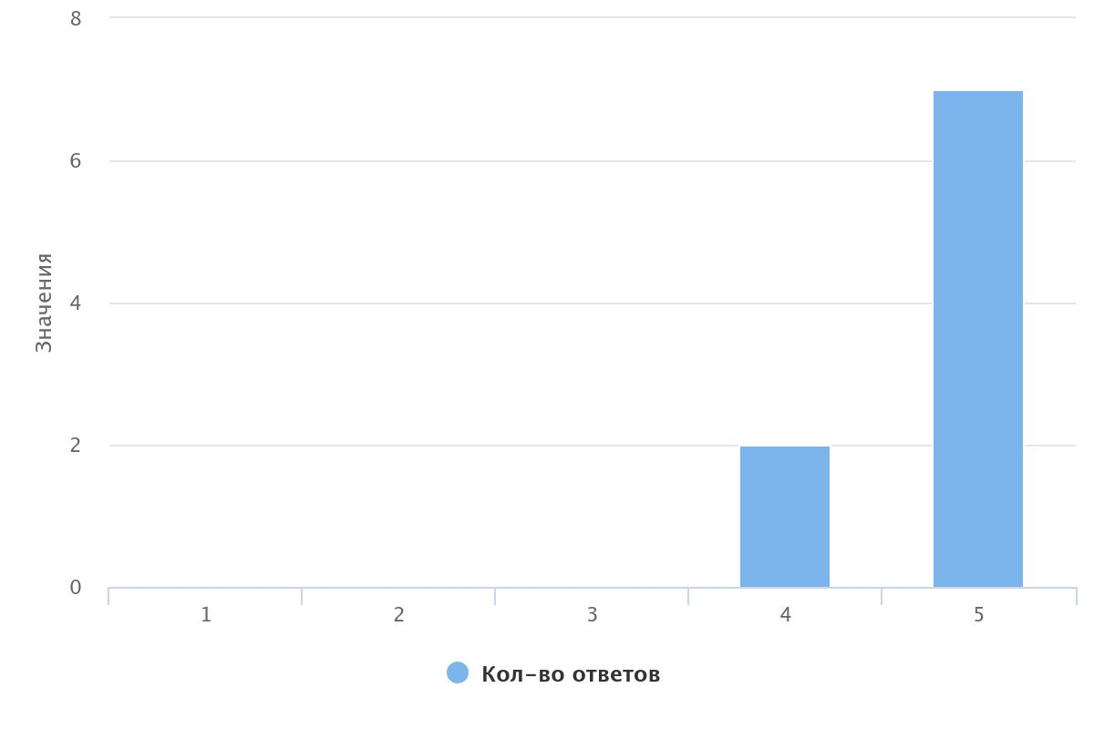

На вопрос «Как часто вы взаимодействуете с психологом или специалистом, сопровождающими вашу семью?» 66.67% (6 чел.) – «раз в месяц» 33,33% (3 чел.) ответили «по необходимости» (звоню сам(а) (см. диаграмму 3).
Диаграмма 3

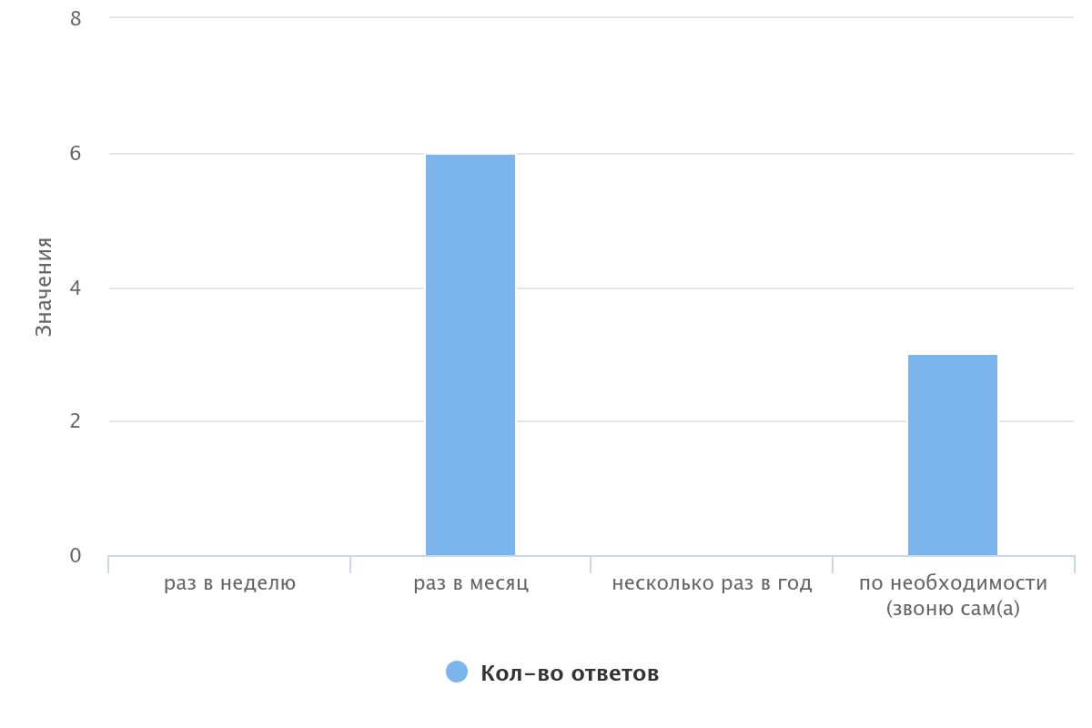

У 100% (9 чел.) опрошенных имеется номер телефона сопровождающего психолога.

77.78% (7 чел.) опрошенных оценивают профессионализм сотрудников на 5 баллов, 22.22% (2 чел.) на 4 балла (см. диаграмму 4).
Диаграмма 4

Проведением консультаций, групповых занятий и праздничных мероприятий 66.67% (6 чел.) удовлетворены на 5 баллов, 33.33% (3 чел.) на 4 балла (см. диаграмму 5).

Диаграмма 5

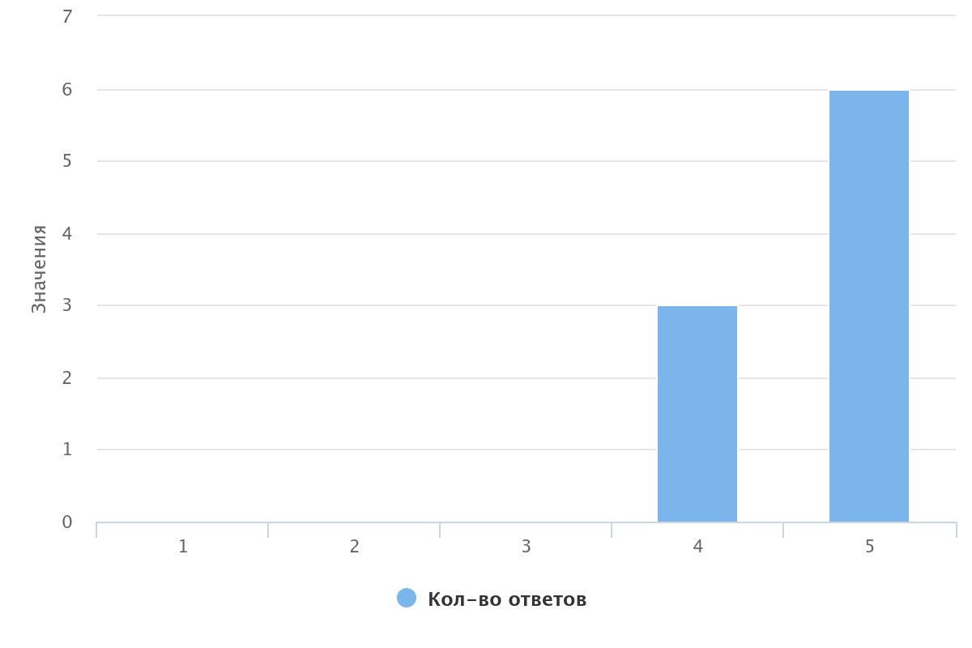

На вопрос понятна ли вам работа, проводимая в рамках договора на сопровождение? 77.78% (7 чел.) опрошенных ответили – да, 22.22% (2 чел.) ответили – скорее да (см. диаграмму 6).

Диаграмма 6

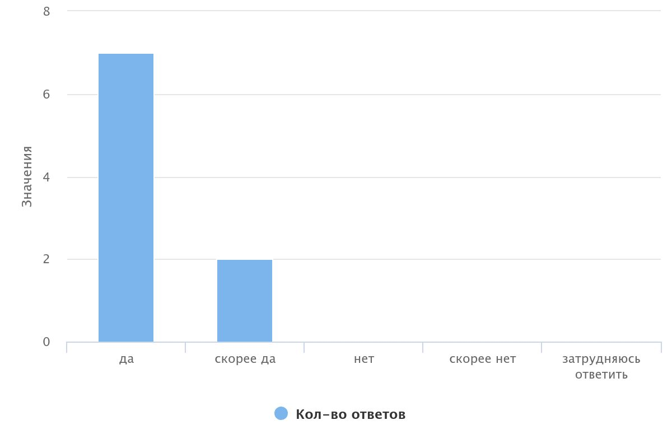

Так же 77.78% (7 чел.) опрошенных считают, что специалисты и психологи оказывают необходимую для них помощь, 22.22% (2 чел.) ответили – скорее да (см. диаграмму 7).
Диаграмма 7
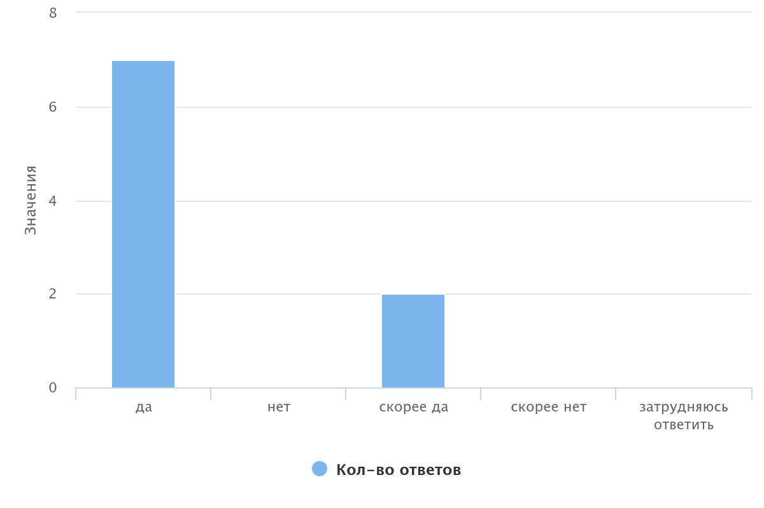

Отзывы:
- Спасибо специалистам и Центру
- Здоровья специалистам!
- Побольше мероприятий, проводимых в Центре
- Отличные психологи и специалист

Выводы по результатам проведенного опроса:
Все опрошенные удовлетворены полнотой и доступностью предоставления информации о работе Центра. Участники опроса высоко оценили вежливость и тактичность специалистов, их высокий профессионализм. Получатели социальных услуг регулярно по мере необходимости взаимодействуют со специалистами Центра. Это не вызывает каких-либо трудностей, потому что у всех опрошенных есть контакты Центра и специалистов. Результаты опроса показали, что получатели социальных услуг заинтересованы в проводимых в Центре мероприятиях, праздниках, групповых и индивидуальных консультациях. Также они отметили, что вся информация о проводимой работе в рамках сопровождения была для них понятна и доступна. В целом, все опрошенные считают, что им и их семьям оказывается необходимая помощь и поддержка.

